Детские стихи

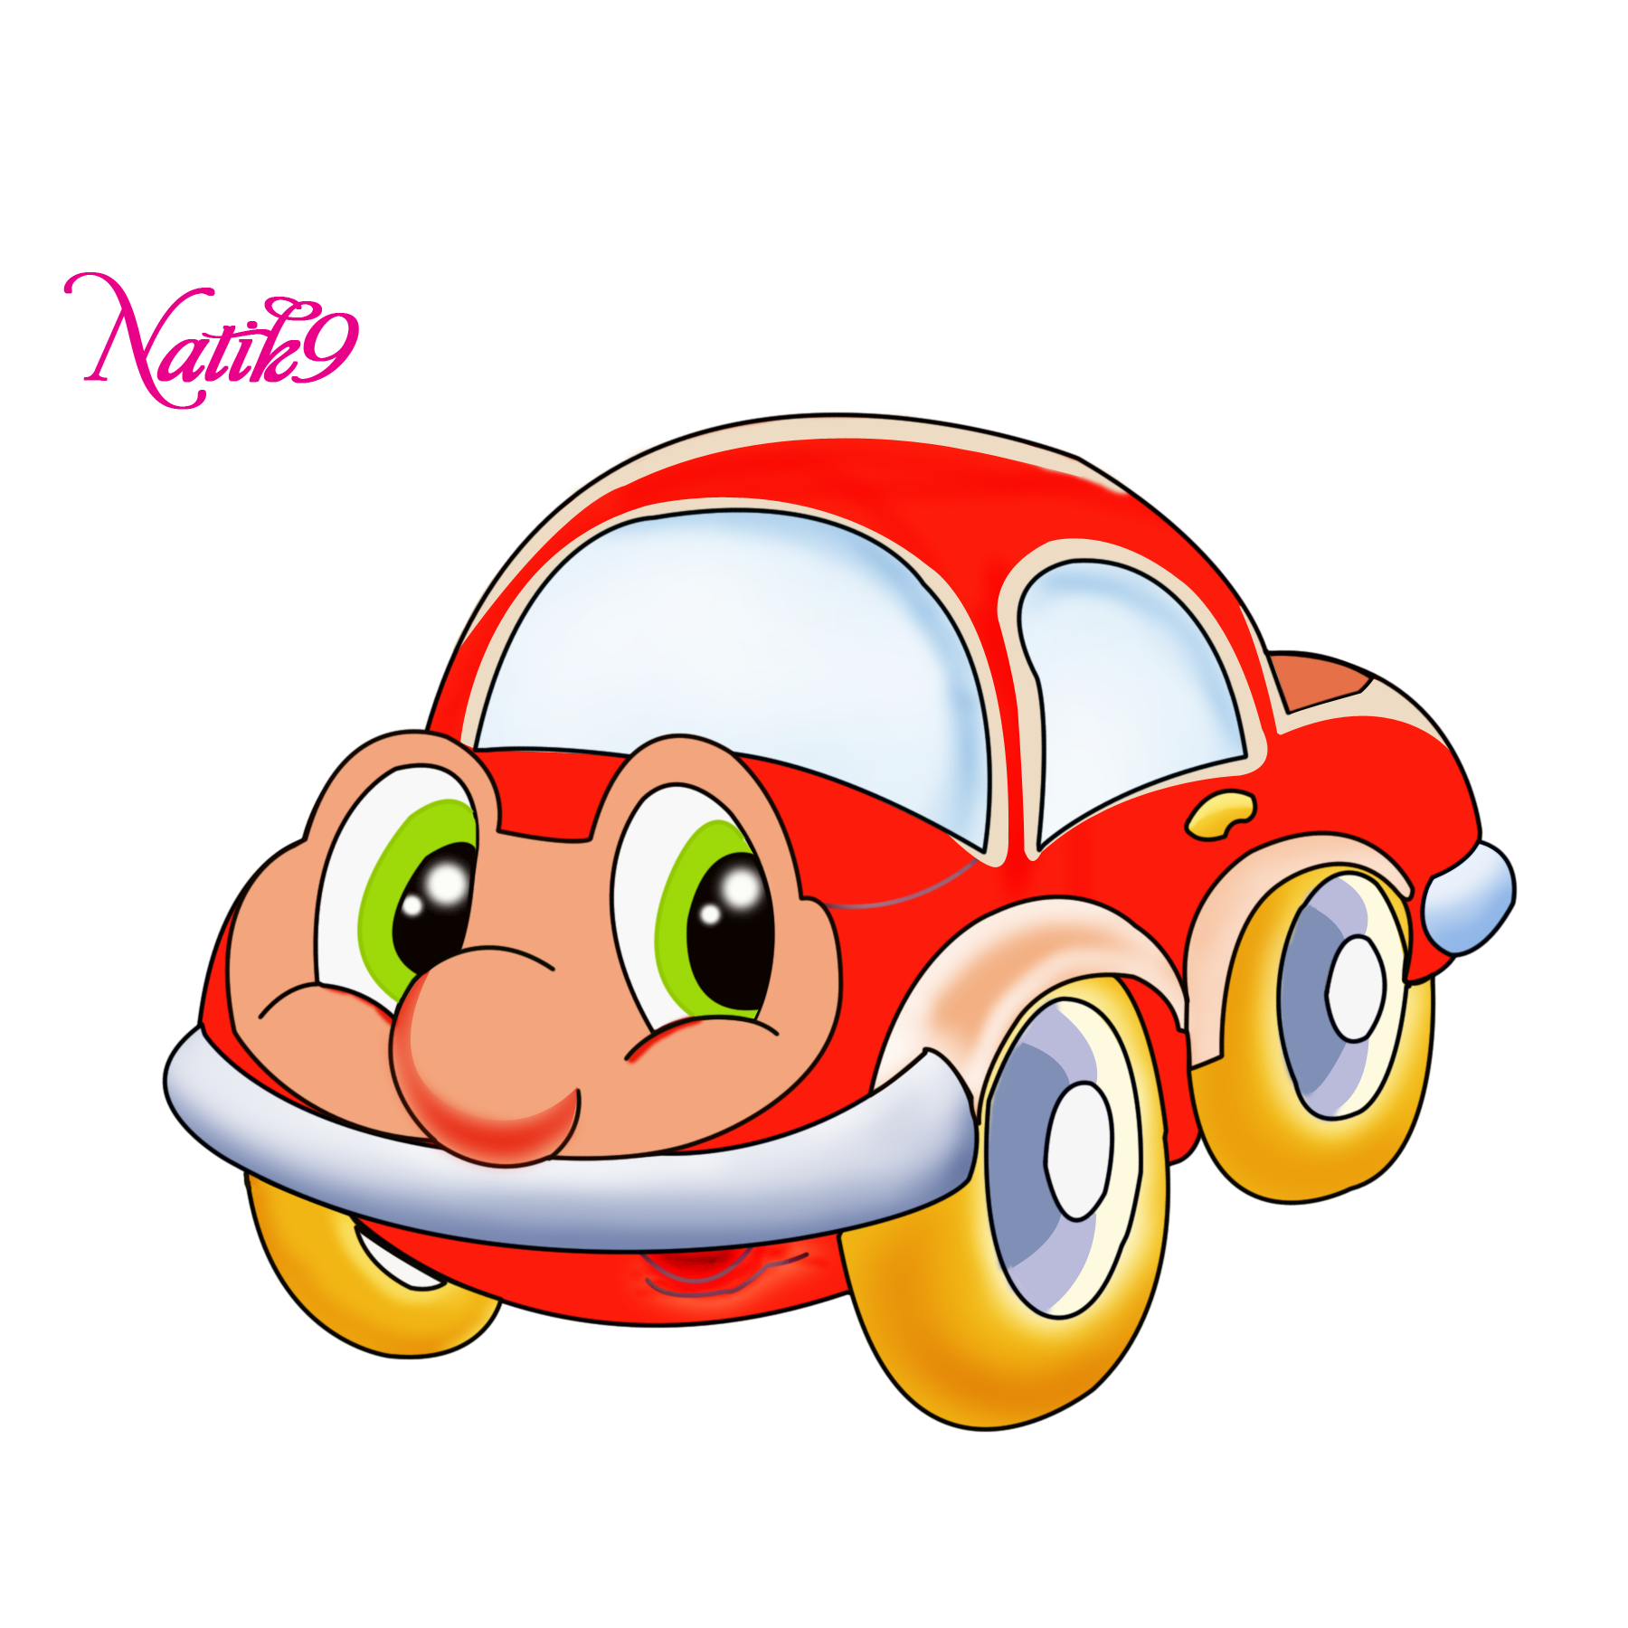

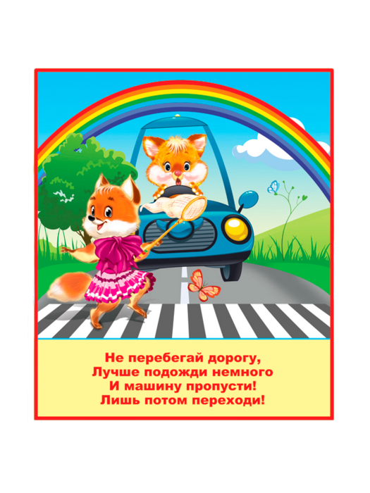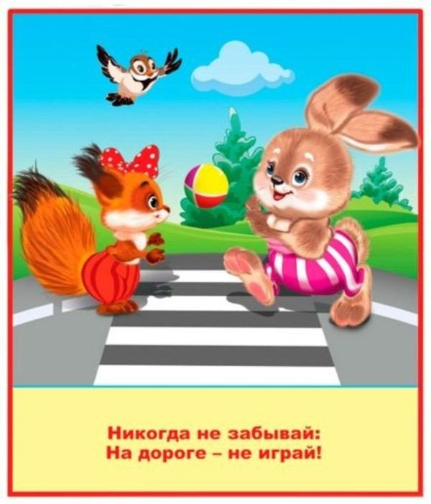

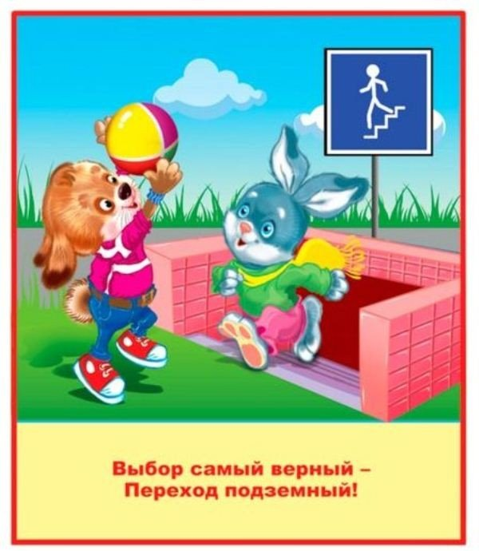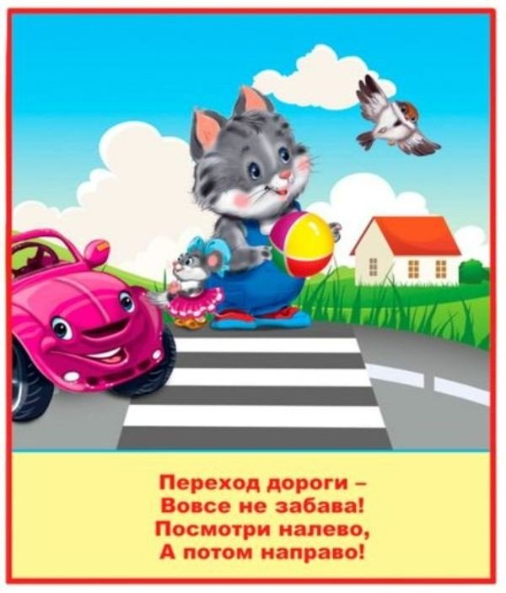

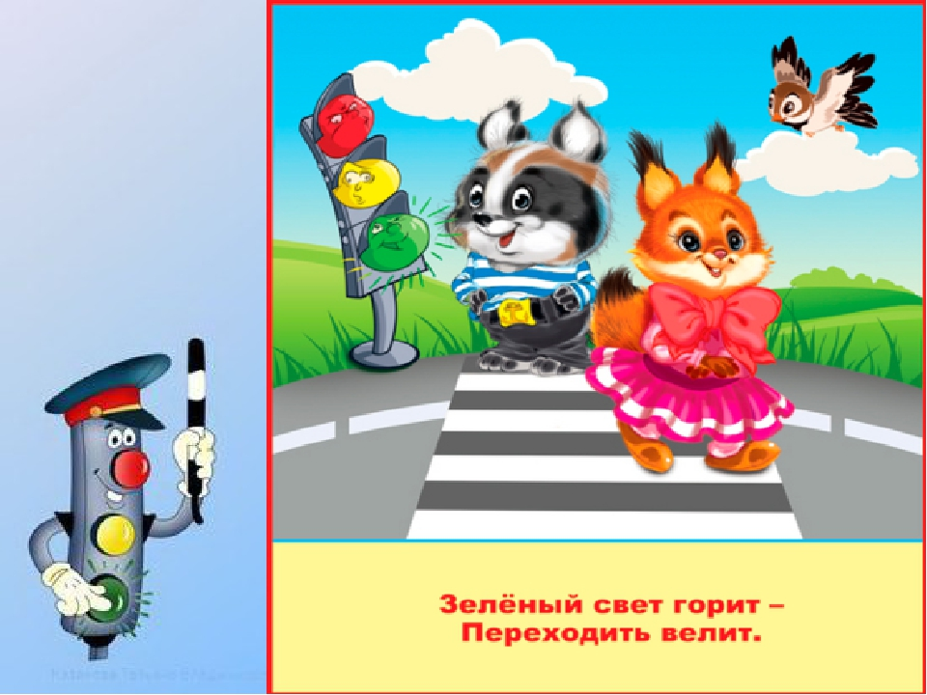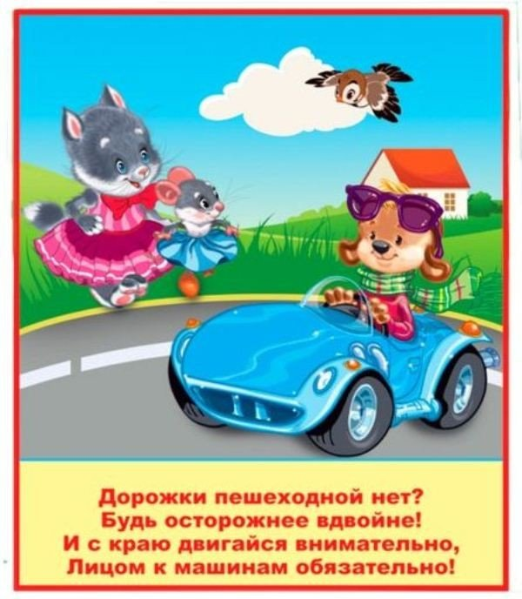

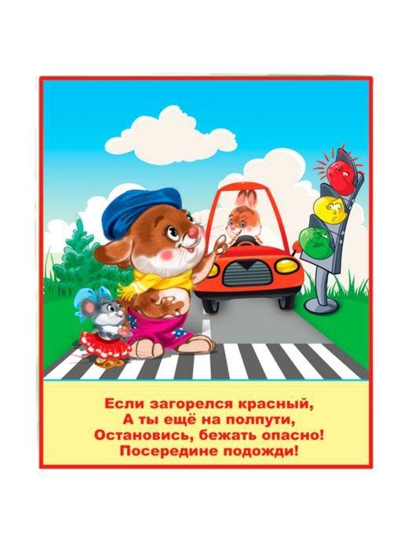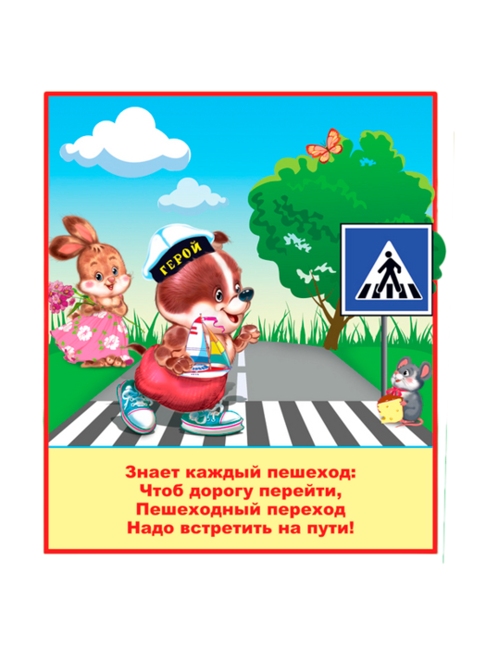

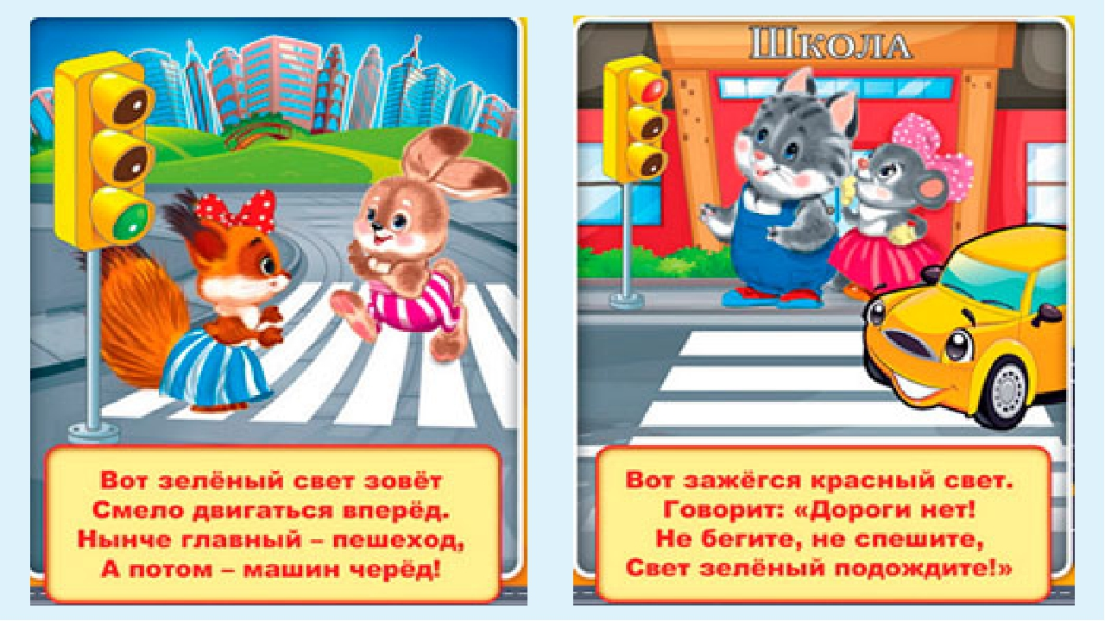

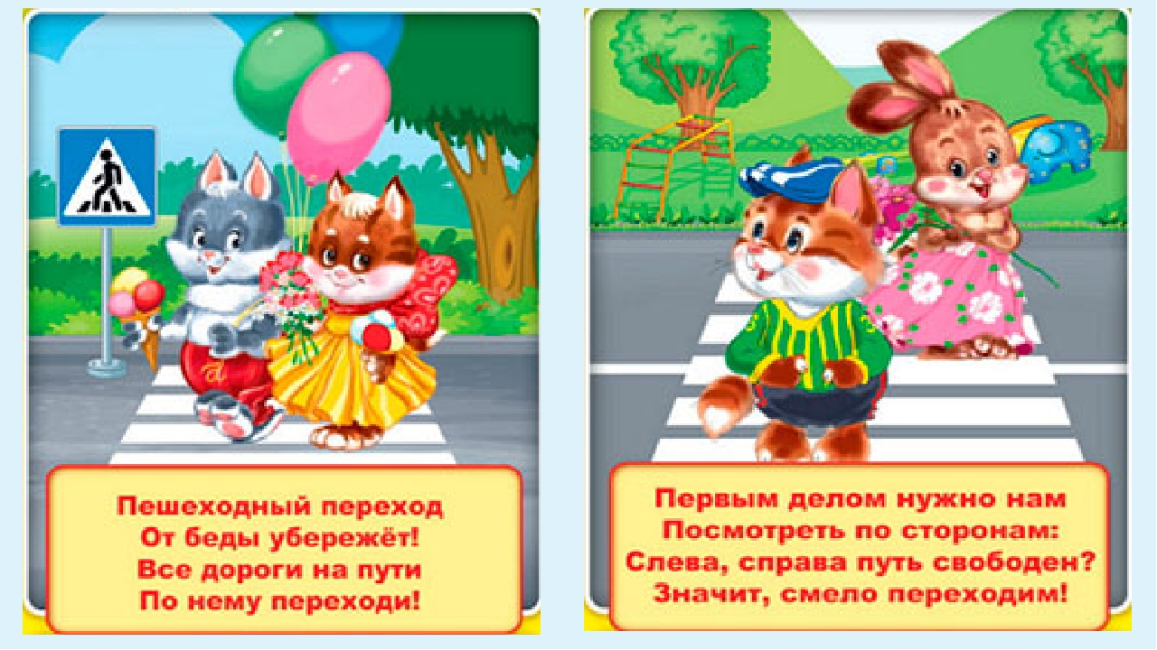

Аркадий Вайнер
«ВЪЕЗД ЗАПРЕЩЕН»
Тормози водитель. Стой!
Знак - запрет перед тобой.
Самый строгий этот знак,
Чтоб не въехал ты впросак.
Должен знак ты соблюдать,
«Под кирпич» не заезжать.
«ДВИЖЕНИЕ ЗАПРЕЩЕНО»
Круглый знак, похож на мяч
Он движение запрещает.
Не успеет тот на матч,
Кто запреты нарушает.
«ПЕРЕСЕЧЕНИЕ С ВЕЛОСИПЕДНОЙ ДОРОЖКОЙ»
Знак пересечения
С велодорожкой.
Добавьте внимания
Хотя бы немножко.
«ЖИЛАЯ ЗОНА»
Площадка детская у дома
По Правилам – жилая зона.
Подскажет знак водителю –
Во дворе - будь бдительным.
Едешь тихо, осторожно,
Припаркуйся, там, где можно.
«ДЕТИ»
Это очень важный знак,
Он висит не просто так.
Будь внимательней, шофер!
Рядом садик, школьный двор.
«ДВИЖЕНИЕ БЕЗ ОСТАНОВКИ ЗАПРЕЩЕНО»
Стоп на знаке. В чем тут дело?
Тормози шофер умело,
Не глуши мотор, замри,
Все в порядке? Дальше жми.

«ДВИЖЕНИЕ ПРЯМО И НАПРАВО»
«За дорогою следи» -
Отвлекла реклама
«Указатель впереди –
Вправо или прямо».
«ДВИЖЕНИЕ ПЕШЕХОДОВ ЗАПРЕЩЕНО»
Машины, машины, одна за другой,
Нет «зебры» и нет светофора.
Не вздумай бежать на ту сторону. Стой!
Нельзя рисковать из-за спора
(Бравада – не выигрыш спора).
«ПЕШЕХОДНЫЙ ПЕРЕХОД» (для водителей)
Чтоб водитель знал заранее –
Знак его предупреждает.
Вдвое обостри внимание –
Пешеход не пострадает.
«ДВИЖЕНИЕ НА ВЕЛОСИПЕДАХ ЗАПРЕЩЕНО»
В день рожденья подарили
Скоростной велосипед
Научили, объяснили
Ездить там, где знака нет.
(Означающий запрет)
«ДВИЖЕНИЕ ЛЕГКОВЫХ АВТОМОБИЛЕЙ»
Этот знак рекомендательный –
Он не строгий, но влиятельный.
Если вам рекомендуют,
Это точно не впустую.
Знак увидел - соблюдай,
Закон дороги уважай.
«ДВИЖЕНИЕ МОТОЦИКЛОВ ЗАПРЕЩЕНО»
Лето, солнце, улица –
Все в очках – не жмурятся.
Байкеры, шумят моторы –
Они едут на просторы.
Знак висит – в пути преграда –
Объезжать дорогу надо.

«КРУГОВОЕ ДВИЖЕНИЕ»
Закрутилась голова
В круговом движении.
Разыгралась детвора -
В парке развлечения.
А водитель не играет –
В круговом движении,
Путь по стрелке продолжает –
По Правилам вождения.
«ВЕЛОСИПЕДНАЯ ДОРОДЖКА»
Велосипедная дорожка
Обгоняй Максим Сережку.
Вам никто не помешает –
Этот знак все дети знают.
«АВТОЗАПРАВОЧНАЯ СТАНЦИЯ»
Машинам тоже надо кушать-
Бензином, газом заправлять.
А то не будет ездить, слушать,
Без топлива начнут чихать.
От доктора рецепт и справка,
Тут не помогут, не спасут.
Спасение – АЗС – заправка,
Бензин зальют, вам, только тут.
«ДВИЖЕНИЕ МЕХАНИЧЕСКИХ ТРАНСПОРТНЫХ СРЕДСТВ ЗАПРЕЩЕНО»
Там, где этот знак висит –
Тихо – транспорт не шумит.
Запрещает он движение –
Всех авто без исключения.
«ДВИЖЕНИЕ ПРЯМО»
Едет папа на охоту-
Едет в Ниве – «Русский Джип».
Вдруг за голову схватился,
Позабыл ружье – вот влип!
Указатель только прямо,
Повернуть домой нельзя,
Говорила папе мама,
Что торопится он зря.

«МЕСТО СТОЯНКИ»
Есть островки на улице
Машины, где паркуются,
Там знак «Место стоянки» –
У почты, рынка, банка.
Удобно всем и безопасно
И нет волнений понапрасну.
«ДОРОЖНЫЕ РАБОТЫ»
Трактор яму раскопал –
Прямо на дороге.
Весь асфальт переломал –
Берегите ноги!
И водитель должен знать,
Что идут работы –
Знак увидел – объезжать,
Дальше без заботы.
«ПЕШЕХОДНЫЙ ПЕРЕХОД»
На пути ребят – дорога,
Транспорт ездит быстро, много.
Светофора рядом нет,
Знак дорожный даст совет.
Надо, чуть вперед пройти,
Там, где «Зебра» на пути.
«Пешеходный переход» –
Можно двигаться вперед.
«ОГРАНИЧЕНИЕ МАКСИМАЛЬНОЙ СКОРОСТИ»
Этот знак – ограничитель-
Тормози слегка водитель.
Сбавь до нужного предела
Дальше едь спокойно, смело.
«ПЕШЕХОДНЫЙ СВЕТОФОР»
Дорогу с перекрёсток на пути,
СВЕТОФОР поможет перейти.
С человечком КРАСНЫМ – Стой!
Переходи с ЗЕЛЁНЫМ, по прямой.

«СВЕТОФОРНОЕ РЕГУЛИРОВАНИЕ»
Красный, желтый и зеленый –
Это голос светофорный.
Говорит он: «Стой! Кати!»
Если желтый – «Погоди!»
«СРЕДСТВО РЕГУЛИРОВАНИЯ ДОРОЖНОГО ДВИЖЕНИЯ»
ПЕШЕХОДНЫЙ СВЕТОФОР И СВЕТОФОР.
Светофор для авто-мото,
Светофор для пешехода.
И водитель и пешеход,
Только свой зеленый ждет.
«ЖЕЛЕЗОДОРОЖНЫЙ ПЕРЕЕЗД СО ШЛАГБАУМОМ»
Странный знак – на нём забор,
Это шутка или вздор?
Может этот знак пустяк
И висит он просто так?
Нет! Шлагбаум – переезд
Перегородил проезд.
Электричка на пути
С ней ты лучше не шути!
«ПОДЗЕМНЫЙ ПЕШЕХОДНЫЙ ПЕРЕХОД»
На широкой улице
Глаза от красок жмурятся.
Разноцветные машины:
Волги, лады, лимузины.
Где дорогу перейти,
На ту сторону пройти?
Всем поможет переход,
Под землею, что идет.
«ПРОЧИЕ ОПАСНОСТИ»
Знак необычный,
Знак восклицательный.
В письме, симпатичный,
В дороге, внимательный.
Что-то ни так на шоссе впереди
Думай водитель! Зорко гляди!

«ОБГОН ЗАПРЕЩЕН»
Запрещен обгон машинам,
Мотоциклам, лимузинам.
Тут не важно, кто ты есть,
Обгонять не вздумай здесь.
«ПЕШЕХОДНАЯ ДОРОЖКА»
По пешеходной дорожке,
Шагают только ножки.
Лишь в коляске, малышам,
Можно ездить, не спеша.
«РАЗВОРОТ ЗАПРЕЩЕН»
Проскочил свой поворот,
Надо делать разворот.
Запрещен тут разворот,
Значит, двигайся вперед.
«ОСТАНОВКА ЗАПРЕЩЕНА»
Остановка под запретом
Осенью, зимой и летом,
И весной, где знак весит
Проезжай, не тормози!
Ну, а если встать захочешь,
Непременно штраф схлопочешь!
«МЕСТО ОСТАНОВКИ АВТОБУСА ИЛИ ТРОЛЛЕЙБУСА»
Остановка, толпится народ.
Скоро автобус подойдёт.
Здесь ждут транспорт городской,
Едут в офис, в цех, домой.
Едут в школу, детский сад,
В праздник едут на парад.
В уличном круговороте
Транспорт городской в почете!
«ОПАСНЫЙ ПОВОРОТ»
Здесь опасный поворот
Знак предупреждает.
Не лети, как самолет -
Никто не пострадает.

«НЕРОВНАЯ ДОРОГА»
Неровная дорога
Подбросила немного.
Хорошо, что знак стоит –
Тут шофер притормозит.
Представляете, что будет,
Кто притормозить забудет.
«ПОДАЧА ЗВУКОВОГО СИГНАЛА ЗАПРЕЩЕНА»
Тишина, покой кругом,
Спальный тут микрорайон.
Знак висит – гудеть нельзя,
Отдыхает двор, друзья.
Не труби, спокойно едь,
Можно только тихо петь.
«АВТОМАГИСТРАЛЬ»
Километры смотрят вдаль,
Это – автомагистраль.
Широка, удобна трасса,
Высшего. Нет. Суперкласса!
«ПОВОРОТ НАПРАВО ЗАПРЕЩЕН»
Загибулина на знаке
Перечеркнута чертой.
Повернуть нельзя направо,
Поворот найди другой.
«МЕСТО ДЛЯ РАЗВОРОТА»
Если что-то вы забыли
Взять с собой на самолет,
Развернуться и вернуться
Знак поможет «разворот».
«ПЕРЕСЕЧЕНИЕ СО ВТОРОСТЕПЕННОЙ ДОРОГОЙ»
Есть дорога главная,
Есть второстепенная.
Здесь права не равные,
Та, что шире – первая.

«ПУНКТ ПИТАНИЯ»
Долго ехали, устали,
И желудки заурчали,
Это нам они признались,
Что давно проголодались.
Не прошло пяти минут
Знак висит – обедай тут. (Вкусный знак, обедай тут)
«ПУНКТ ПЕРВОЙ МЕДИЦИНСКОЙ ПОМОЩИ»
Этот знак для тех, кто болен
Кто здоровьем не доволен.
Придорожный Айболит
Вас подлечит, подбодрит.
«ГЛАВНАЯ ДОРОГА»
Едет папа четко, смело,
Едет прямо и налево,
Снова прямо, нет тревоги –
Знак, на главной он дороге.
«УСТУПИ ДОРОГУ»
Перевертыш на пути
Означает, уступи.
Повернули треугольник,
Обрати внимание, школьник!
Где водитель знак встречает,
Там дорогу уступает.
«ОПАСНЫЕ ПОВОРОТЫ»
Дорога извивается,
Дорога издевается.
А я, не буду злиться,
Не буду торопиться.
«ЖЕЛЕЗНОДОРОЖНЫЙ ПЕРЕЕЗД БЕЗ ШЛАГБАУМА»
Нарисован паровоз,
Слышим стук из-под колес,
Видим, едет тепловоз,
Тот же стук из-под колес.
Разницы тут никакой
Все равно водитель, стой!

«СТОЯНКА ЗАПРЕЩЕНА»
Мерседесы и Пежо,
Волги, лимузины.
Здесь стоять запрещено
Для любой машины.
«ОГРАНИЧЕНИЕ МИНИМАЛЬНОЙ СКОРОСТИ»
Ехать медленно нельзя.
С ветерком проедусь я,
Трасса гладкая, прямая,
Широка и скоростная.
«ПЕРЕСЕЧЕНИЕ РАВНОЗНАЧНЫХ ДОРОГ»
Равнозначные дороги
Скрестились, как в футболе ноги.
Если нет помехи справа
Ехать первым – твоё право.
Аркадий Вайнер
СМОТРИТЕЛЬ ЛЕСА
Смотритель леса – важный лось,
Торчат рога упрямо врозь,
Его сопение и шаг
Пожалуй, могут вызвать страх!
Но только с виду грозен лось,
Спокойно чтоб в лесу жилось.
Характер лося - доброта,
Он не обидит никогда!
ЗАЙКА ПРЫГ - СКОК
То он белый, то он серый,
Но совсем, совсем несмелый:
Под кустом дрожит, поджался,
Видно, сильно испугался.
Что поделать, раз зайчишка-
С детства слабый и трусишка.
В поле ушки увидали-
Пса охотники послали.
От испуга шустрый зайка-
Зря гонялась за ним лайка.
Скачет зайка влево, вправо,
Ловко скачет! Зайка, браво!
«ВЪЕЗД ЗАПРЕЩЕН»
Тормози водитель. Стой!
Знак - запрет перед тобой.
Самый строгий этот знак,
Чтоб не въехал ты впросак.
Должен знак ты соблюдать,
«Под кирпич» не заезжать.
«ДВИЖЕНИЕ ЗАПРЕЩЕНО»
Круглый знак, похож на мяч
Он движение запрещает.
Не успеет тот на матч,
Кто запреты нарушает.
«ПЕРЕСЕЧЕНИЕ С ВЕЛОСИПЕДНОЙ ДОРОЖКОЙ»
Знак пересечения
С велодорожкой.
Добавьте внимания
Хотя бы немножко.
«ЖИЛАЯ ЗОНА»
Площадка детская у дома
По Правилам – жилая зона.
Подскажет знак водителю –
Во дворе - будь бдительным.
Едешь тихо, осторожно,
Припаркуйся, там, где можно.
«ДЕТИ»
Это очень важный знак,
Он висит не просто так.
Будь внимательней, шофер!
Рядом садик, школьный двор.
«ДВИЖЕНИЕ БЕЗ ОСТАНОВКИ ЗАПРЕЩЕНО»
Стоп на знаке. В чем тут дело?
Тормози шофер умело,
Не глуши мотор, замри,
Все в порядке? Дальше жми.
«ДВИЖЕНИЕ ПРЯМО И НАПРАВО»
«За дорогою следи» -
Отвлекла реклама
«Указатель впереди –
Вправо или прямо
«ДВИЖЕНИЕ ПЕШЕХОДОВ ЗАПРЕЩЕНО»
Машины, машины, одна за другой,
Нет «зебры» и нет светофора.
Не вздумай бежать на ту сторону. Стой!
Нельзя рисковать из-за спора
(Бравада – не выигрыш спора).
«ПЕШЕХОДНЫЙ ПЕРЕХОД» (для водителей)
Чтоб водитель знал заранее –
Знак его предупреждает.
Вдвое обостри внимание –
Пешеход не пострадает.
«ДВИЖЕНИЕ НА ВЕЛОСИПЕДАХ ЗАПРЕЩЕНО»
В день рожденья подарили
Скоростной велосипед
Научили, объяснили
Ездить там, где знака нет.
(Означающий запрет)
«ДВИЖЕНИЕ ЛЕГКОВЫХ АВТОМОБИЛЕЙ»
Этот знак рекомендательный –
Он не строгий, но влиятельный.
Если вам рекомендуют,
Это точно не впустую.
Знак увидел - соблюдай,
Закон дороги уважай.
«ДВИЖЕНИЕ МОТОЦИКЛОВ ЗАПРЕЩЕНО»
Лето, солнце, улица –
Все в очках – не жмурятся.
Байкеры, шумят моторы –
Они едут на просторы.
Знак висит – в пути преграда –
Объезжать дорогу надо.
«КРУГОВОЕ ДВИЖЕНИЕ»
Закрутилась голова
В круговом движении.
Разыгралась детвора -
В парке развлечения.
А водитель не играет –
В круговом движении,
Путь по стрелке продолжает –
По Правилам вождения.
«ВЕЛОСИПЕДНАЯ ДОРОДЖКА»
Велосипедная дорожка
Обгоняй Максим Сережку.
Вам никто не помешает –
Этот знак все дети знают.
«АВТОЗАПРАВОЧНАЯ СТАНЦИЯ»
Машинам тоже надо кушать-
Бензином, газом заправлять.
А то не будет ездить, слушать,
Без топлива начнут чихать.
От доктора рецепт и справка,
Тут не помогут, не спасут.
Спасение – АЗС – заправка,
Бензин зальют, вам, только тут.

«Стихи про дорожные знаки» Олеся Емельянова
Знак «Уступи дорогу»
Если видишь этот знак,
Знай, что он не просто так.
Чтобы не было проблем,
Уступи дорогу всем!
Знак «Движение запрещено»
Этот знак ну очень строгий,
Коль стоит он на дороге.
Говорит он нам: «Друзья,
Ездить здесь совсем нельзя!»
Знак «Въезд запрещен»
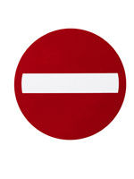
Знак водителей стращает,
Въезд машинам запрещает!
Не пытайтесь сгоряча
Ехать мимо кирпича!
Знак «Обгон запрещен»
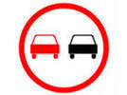
Знак любителей обгона
Объявляет вне закона.
В этом месте, сразу ясно,
Обгонять других опасно!
Знак «Пешеходный переход»
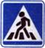
Здесь наземный переход,
Ходит целый день народ.
Ты, водитель, не грусти,
Пешехода пропусти!
Знак «Движение без остановки запрещено»
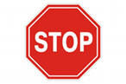
Ты, шофер, не торопись,
Видишь знак, остановись!
Прежде чем продолжить путь,
Осмотреться не забудь.
Знак «Движение пешеходов запрещено»
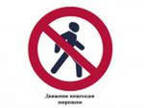
В дождь и в ясную погоду
Здесь не ходят пешеходы.
Говорит им знак одно:
«Вам ходить запрещено!»
Знак «Поворот запрещен»
Эти знаки на пути
Ни за что не пропусти.
Есть у них одна забота –
Запрещать нам повороты.
Знак «Остановка запрещена»
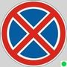
Здесь машину не грузи,
Не паркуй, не тормози.
Этот знак всем говорит:
«Тот не прав, кто здесь стоит!»
Знак «Стоянка запрещена»
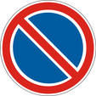
Тормозить здесь можно смело,
Но нельзя стоять без дела.
Пассажиров ты сажай
И скорее уезжай!
Знак «Главная дорога»
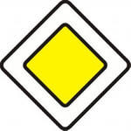
Вот он знак, каких немного:
Это главная дорога!
Если едешь ты по ней,
Всех становишься главней,
И тебе, как будто Богу,
Уступают все дорогу!
Знак «Подземный пешеходный переход»
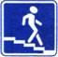
Знает каждый пешеход
Про подземный этот ход.
Город он не украшает,
Но машинам не мешает!

Знак «Место остановки автобуса, троллейбуса, трамвая и такси»
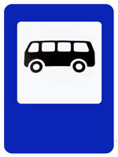
В этом месте пешеход
Терпеливо транспорт ждет.
Он пешком устал шагать,
Хочет пассажиром стать.
Знак «Дети»
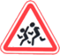
Посреди дороги дети,
Мы всегда за них в ответе.
Чтоб не плакал их родитель,
Будь внимательней, водитель!
Знак «Сужение дороги»
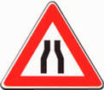
Грустен этот знак немного:
Здесь сужается дорога!
Это как всегда некстати.
Вдруг нам места там не хватит?
Знак «Подача звукового сигнала запрещена»
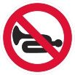
Эй, водитель, не гуди,
Шумом спящих не буди.
Не пугай гудком прохожих,
Ведь и сам оглохнешь тоже.

Знак «Дорожные работы»
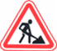
Знак «дорожные работы».
Чинит здесь дорогу кто-то.
Скорость сбавить нужно будет,
Там ведь на дороге люди.
Знак «Дикие животные»
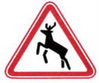
Бродят здесь посредь дороги
Лоси, волки, носороги.
Ты, водитель, не спеши,
Пусть сперва пройдут ежи!
Знак «Больница»
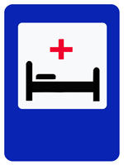
Если нужно вам лечиться,
Знак подскажет, где больница.
Сто серьезных докторов
Там вам скажут: «Будь здоров!»

Знак «Телефон»
Если нужно дозвониться
Хоть домой, хоть заграницу,
Знак поможет, скажет он,
Где искать вам телефон!
Знак «Пункт питания»
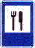
Коли вам нужна еда,
То пожалуйте сюда.
Эй, шофер, внимание!
Скоро пункт питания!
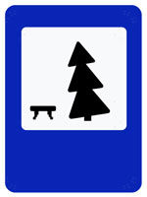
Если ты устал в дороге,
Если ехать далеко,
Отдохни шофер немного,
Место здесь отведено. (Место отдыха)
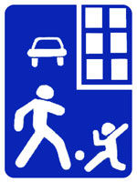
Футбол – хорошая игра
Пусть каждый тренируется
На стадионах, во дворах,
Но только не на улицах. (Жилая зона).

